Kestävän tulevaisuuden indikaattorit, taiteen perusopetus
KESTÄVÄN KEHITYKSEN TOIMINNAN PERUSTASON KRITEERIT
Oppilaitoksen hakiessa taiteen perusopetuksen kestävän kehityksen sertifikaattia sen toiminnan tulee täyttää seuraavat kestävän tulevaisuuden indikaattoreihin liittyvät perustason kriteerit:
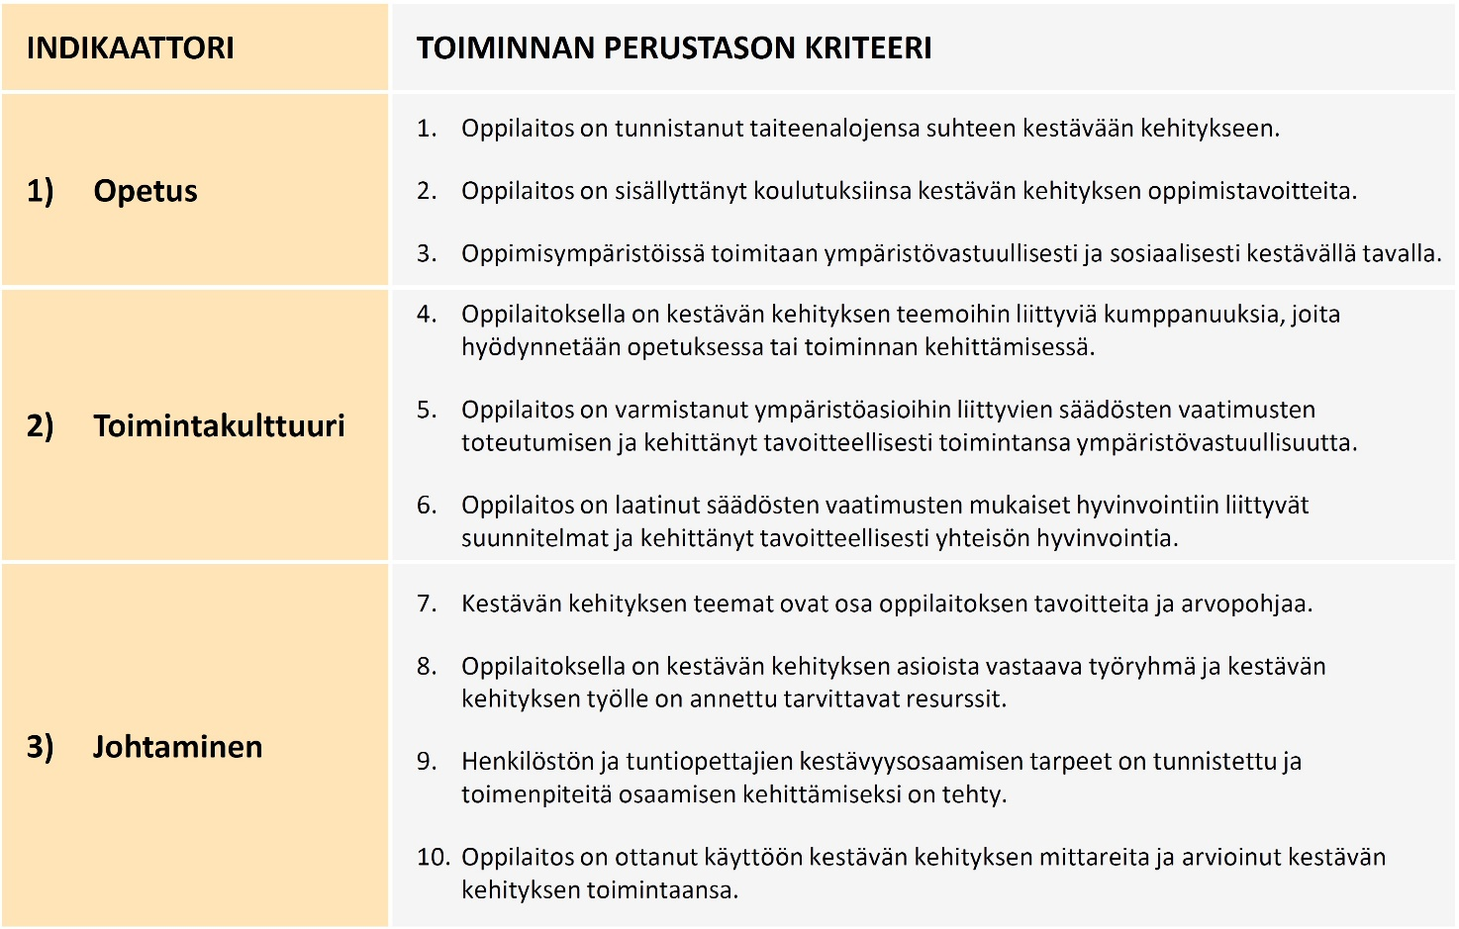
Tällä kyselylomakkeella arvioidaan edellä esitettyjen kymmenen kriteerin toteutumista. Arvioinnin voi tehdä esimerkiksi koulun kestävän kehityksen työryhmä. Arvioinnissa voidaan hyödyntää indikaattoreiden arvioinnin yhteydessä kerättyä tietoa. Kriteerien toteutumista arvioidaan kolmiportaisella asteikolla 1 = toteutuu heikosti, 2 = toteutuu osittain, 3 = toteutuu hyvin. Näyttö kriteerin toteutumisesta kirjataan tiiviissä muodossa. Näyttöjä ovat ohjeet, dokumentit ja käytännöt, joilla varmistetaan kriteerin toteutuminen tai esimerkit toteutuneesta toiminnasta. Lisäksi kirjataan kriteeriin liittyvät kehittämistarpeet.

Oppilaitoksen tiedot
OPPILAITOS:
ARVIOINTI TEHTY (PVM):
ARVIOIJAT:

Opetus
1) Taiteenalan suhde kestävään kehitykseen
KRITEERI: Oppilaitos on tunnistanut taiteenalojensa suhteen kestävään kehitykseen.
Kriteerin selitys: Taidekasvatus tarjoaa mahdollisuuden kaikenikäisten oppijoiden ajattelun avartamiseen, vaihtoehtoisten tulevaisuuksien kuvittelemiseen, uusien merkitysten rakentamiseen ja yhteisöllisyyden vahvistamiseen. Opetettavien taiteenalojen suhteen tunnistaminen kestävään kehitykseen on avain kestävyyskasvatuksen mahdollisuuksien hyödyntämiseen. Tämä edellyttää yhteistä keskustelua oppilaitoksen arvoista sekä opetuksen päämääristä ja menetelmistä.
Kestävyyden näkökulmat ja toimintatavat painottuvat eri tavoin taiteenalojen opetuksessa. Opetuksen ja taiteellisten esitysten erilaiset teemat ja taiteenalan historia antavat kaikissa taidemuodoissa hyviä tulokulmia arvokeskusteluihin, kun tarkastellaan yhteiskuntaa ennen ja nyt. Sirkus, tanssi ja musiikki tukevat varsinkin yhteisöllisyyden rakentumista yhdessä harjoittelun, esiintymisen ja yleisönä olemisen myötä. Teatterissa ja sanataiteessa on kerronnan ja dialogin kautta erityinen yhteys yhteiskunnan kriittiseen tarkasteluun ja kantaaottavuuteen. Varsinkin kuvataiteessa, käsityössä ja arkkitehtuurissa joudutaan pohtimaan käytettyjä materiaaleja ja niiden elinkaarta.
Lisätietoa: Kestävä taiteen perusopetus -hanke (TPO-liitto ja OKKA-säätiö)
ARVIO TOTEUTUMISESTA (1, 2, 3):
NÄYTTÖ KRITEERIN TOTEUTUMISESTA

KEHITTÄMISTARPEET

2) Oppimistavoitteet
KRITEERI: Oppilaitos on sisällyttänyt koulutuksiinsa kestävän kehityksen oppimistavoitteita.
Kriteerin selitys: Tärkeitä kestävän kehityksen kasvatusta tukevia oppimistavoitteita ovat muun muassa tietoisuus kestävästä kehityksestä, kestävän elämäntavan omaksuminen, ihmisenä kasvaminen ja oman elämän hallinta, arvojen ja merkityksen syntymisen tukeminen, osallisuuden ja vaikuttamisen taitojen vahvistaminen, vastuuseen kasvamisen tukeminen sekä muutoksen tekijäksi kasvaminen.
ARVIO TOTEUTUMISESTA (1, 2, 3):
NÄYTTÖ KRITEERIN TOTEUTUMISESTA

KEHITTÄMISTARPEET

3) Oppimisympäristöt
KRITEERI: Oppimisympäristöissä toimitaan ympäristövastuullisesti ja sosiaalisesti kestävällä tavalla.
Kriteerin selitys: Ympäristövastuullisten käytäntöjen toteutuminen näkyy esimerkiksi materiaalien, energian ja veden säästönä, ympäristövastuullisina hankintoina, tavaroiden ja materiaalien uudelleenkäyttönä, kierrätyksenä ja lajitteluna, säästävinä ja vähäpäästöisinä liikkumistapoina, sekä vaarallisten aineiden käsittelyn ja varastoinnin turvallisuutena. Sosiaalinen kestävyys ilmenee muun muassa oppilaiden fyysisestä ja psyykkisestä terveydestä ja turvallisuudesta huolehtimisena, kiusaamisen ja syrjäytymisen ehkäisynä, tasa-arvon ja yhdenvertaisuuden toteutumisena sekä yhteisöllisinä ja vuorovaikutteisina toimintatapoina.
ARVIO TOTEUTUMISESTA (1, 2, 3):
NÄYTTÖ KRITEERIN TOTEUTUMISESTA

KEHITTÄMISTARPEET

4) Kumppanuudet
KRITEERI: Oppilaitoksella on kestävän kehityksen teemoihin liittyviä kumppanuuksia, joita hyödynnetään opetuksessa tai toiminnan kehittämisessä.
Kriteerin selitys: Oppilaitoksen kestävän kehityksen toiminnan yhteistyötahoja voivat olla esimerkiksi kunnan tekninen toimi, ympäristötoimi, nuorisotoimi, sosiaali- ja terveystoimi tai kulttuuritoimi, ELY-keskus, Metsähallitus, luonto- ja ympäristökoulut, alueelliset kestävän kehityksen kasvatuksen yhteistyöverkostot, maatilat tai maatalouden esittelypuistot, kirjastot, paikallismedia, järjestöt, päiväkodit, muut koulut ja oppilaitokset, tutkimuslaitokset, museot, työelämän organisaatiot sekä koulujen ja oppilaitosten kestävän kehityksen hankeverkostot.
Ulkoisten kumppaneiden kanssa tehtävä yhteistyö voi liittyä esimerkiksi kestävyyskasvatukseen, toimintakulttuurin kehittämiseen, paikallisen/alueellisen ympäristön tilan/ihmisten hyvinvoinnin/kulttuurisen kestävyyden edistämiseen, globaaleihin kysymyksiin vaikuttamiseen, yksilöiden kestävän elämäntavan edistämiseen, oppilaiden paikallisen osallistumisen ja vaikuttamisen edistämiseen tms.
ARVIO TOTEUTUMISESTA (1, 2, 3):
NÄYTTÖ KRITEERIN TOTEUTUMISESTA

KEHITTÄMISTARPEET

5) Oppilaitoksen ympäristövastuu
KRITEERI: Oppilaitos on varmistanut ympäristöasioihin liittyvien säädösten vaatimusten toteutumisen ja kehittänyt tavoitteellisesti toimintansa ympäristövastuullisuutta.
Kriteerin selitys: Oppilaitoksen ympäristövastuuseen liittyviin normeihin kuuluvat muun muassa jätteiden synnyn ennaltaehkäisyyn, jätteiden lajitteluun ja kierrätykseen, vaarallisten aineiden käsittelyyn ja varastointiin sekä vaarallisiin jätteisiin liittyvät säännökset. Oppilaitosten toimintaa koskevat lisäksi elintarvikehygieniaa, rakentamista, sekä kulttuuriperinnön suojelua koskevat säädökset. Oppilaitoksen toimintakulttuurissa ympäristövastuullisten käytäntöjen toteutuminen näkyy esimerkiksi materiaalien, energian ja veden säästönä, ympäristövastuullisina hankintoina, tavaroiden ja materiaalien uudelleenkäyttönä, kierrätyksenä ja lajitteluna, säästävinä ja vähäpäästöisinä liikkumistapoina, sekä vaarallisten aineiden käsittelyn ja varastoinnin turvallisuutena.
ARVIO TOTEUTUMISESTA (1, 2, 3):
NÄYTTÖ KRITEERIN TOTEUTUMISESTA

KEHITTÄMISTARPEET

6) Yhteisön hyvinvointi
KRITEERI: Oppilaitos on laatinut säädösten vaatimusten mukaiset hyvinvointiin liittyvät suunnitelmat ja kehittänyt tavoitteellisesti yhteisön hyvinvointia.
Kriteerin selitys: Oppilaitosyhteisön hyvinvointiin liittyviä säännösperusteisia suunnitelmia ovat muun muassa työsuojelun toimintaohjelma, pelastussuunnitelma, tasa-arvosuunnitelma, työterveyshuollon toimintasuunnitelma sekä henkilöstön kehittämissuunnitelma, suunnitelma opiskelijoiden suojaamiseksi väkivallalta, kiusaamiselta ja häirinnältä, opiskeluhuoltosuunnitelma sekä järjestyssäännöt. Nämä säännökset koskevat erilaisia oppilaitoksia soveltuvin osin. Lisäksi oppilaitos voi laatia muitakin hyvinvointiin liittyviä toimintaohjeita. Oppilaitoksen tulee olla tietoinen säädösten vaatimuksista ja varmistaa niiden toteutuminen jokapäiväisessä toiminnassa ohjeiden, perehdytyksen ja seurannan avulla. Yhteisön hyvinvoinnin tavoitteellinen kehittäminen pohjautuu henkilöstön ja opiskelijoiden tarpeisiin. Hyvinvointia voidaan parhaiten edistää ottamalla koko yhteisö mukaan hyvinvoinnin edistämiseen. Tavoitteet voidaan yhdistää oppilaitoksen kestävän kehityksen ohjelmaan tai muuhun kehittämissuunnitelmaan.
ARVIO TOTEUTUMISESTA (1, 2, 3):
NÄYTTÖ KRITEERIN TOTEUTUMISESTA

KEHITTÄMISTARPEET

7) Oppilaitoksen tavoitteet ja arvot
KRITEERI: Kestävän kehityksen teemat ovat osa oppilaitoksen tavoitteita ja arvopohjaa.
Kriteerin selitys: Kestävän kehityksen teemat voivat näkyä oppilaitoksen strategiassa, tavoitteissa ja arvopohjassa esimerkiksi pyrkimyksenä ympäristövastuullisuuteen ja ekologisen kestävyyden turvaamiseen, hyvinvoinnin, tasa-arvon ja yhdenvertaisuuden edistämiseen ja kestävän tulevaisuuden rakentamiseen yhdessä kumppaniverkoston kanssa.
ARVIO TOTEUTUMISESTA (1, 2, 3):
NÄYTTÖ KRITEERIN TOTEUTUMISESTA

KEHITTÄMISTARPEET

8) Johtaminen
KRITEERI: Oppilaitoksella on kestävän kehityksen asioista vastaava työryhmä ja kestävän kehityksen työlle on annettu tarvittavat resurssit.
Kriteerin selitys: On tärkeää, että oppilaitoksen kestävän kehityksen työtä koordinoi vastuullinen työryhmä, jossa on edustajia oppilaitoksen eri toiminnoista. Työryhmä voi olla erillinen kestävän kehityksen ryhmä tai tehtävä voi olla annettu jollekin olemassa olevalle työryhmälle. Kestävän kehityksen työ edellyttää riittävää resursointia suunnitteluun, koordinointiin ja toiminnan arviointiin. Useilla oppilaitoksilla on kestävän kehityksen koordinaattori, jolle on resursoitu osa työajasta tehtävää varten. Tavoitteena on, että pidemmällä aikavälillä oppilaitoksen kaikki toiminta suuntautuu kestävyyttä edistäväksi ja osaksi jokaisen yhteisön jäsenen päivittäistä toimintaa.
ARVIO TOTEUTUMISESTA (1, 2, 3):
NÄYTTÖ KRITEERIN TOTEUTUMISESTA

KEHITTÄMISTARPEET

9) Henkilöstön osaaminen
KRITEERI: Henkilöstön ja tuntiopettajien kestävyysosaamisen tarpeet on tunnistettu ja toimenpiteitä osaamisen kehittämiseksi on tehty.
Kriteerin selitys: Henkilöstön kestävyysosaaminen peilautuu eri henkilöstöryhmien työtehtäviin: opettaja tarvitsee yleistä perusosaamista kestävyyskysymyksistä ja lisäksi osaamista oman opetusalansa kestävyysasioista ja alan toimintaympäristössä tapahtuvasta muutoksesta. Lisäksi opettaja tarvitsee pedagogista osaamista kestävyystaitojen opettamisesta ja uudistavasta oppimisesta. Muun henkilökunnan edustajien osalta korostuu oman ammatin työprosessin ympärille linkittyvä osaaminen: esimerkiksi kiinteistönhoitajan osaamiseen kuuluvat energia- ja materiaalitehokkuus, kiinteistöjärjestelmät, jätteiden lajittelu ja kierrätys sekä turvallisuusasiat. Osaamistarpeet voidaan tunnistaa esimerkiksi osaamiskartoituksilla tai kehittämiskeskustelujen yhteydessä. Osaamista voidaan kehittää täydennyskoulutuksella ja työelämäjaksojen avulla.
ARVIO TOTEUTUMISESTA (1, 2, 3):
NÄYTTÖ KRITEERIN TOTEUTUMISESTA

KEHITTÄMISTARPEET

10) Toiminnan arviointi ja kehittäminen
KRITEERI: Oppilaitos on ottanut käyttöön kestävän kehityksen mittareita ja arvioinut kestävän kehityksen toimintaansa.
Kriteerin selitys: Kestävän kehityksen mittarit voivat olla määrällisiä mittareita kuten energian tai materiaalien kulutus, jätemäärät, tapaturmat ja kulttuuritapahtumien määrä tai laadullisia mittareita kuten henkilöstön ja opiskelijoiden hyvinvointikyselyt tai oppimistulokset. Oleellista on, että oppilaitos valitsee käyttöönsä itselleen sopivat ja tarpeelliset mittarit, joilla voidaan seurata tavoitteiden toteutumista ja pitkäaikaista kehitystä. Myös kestävän tulevaisuuden indikaattorit toimivat mittareina. Ne antavat laajempaa ja yleisemmän tason laadullista aineistoa arvioinnin tueksi. On tärkeää, että näiden indikaattoreiden lisäksi oppilaitoksella on käytössään edellä mainittuja tarkemman tason mittareita, joista osa on määrällisiä. Kestävän kehityksen mittareiden antamaa tietoa hyödynnetään toiminnan arvioinnissa. Oleellista on määrällisen ja laadullisen tiedon käsittely johdon, henkilöstön ja opiskelijoiden yhteistyönä. Arviointikeskustelun pohjalta voidaan tunnistaa kehittämiskohteet, joita hyödynnetään toiminnan kehittämiseen.
ARVIO TOTEUTUMISESTA (1, 2, 3):
NÄYTTÖ KRITEERIN TOTEUTUMISESTA

KEHITTÄMISTARPEET

